- Adição de endereço direto na sequência do pedido não está funcionando.
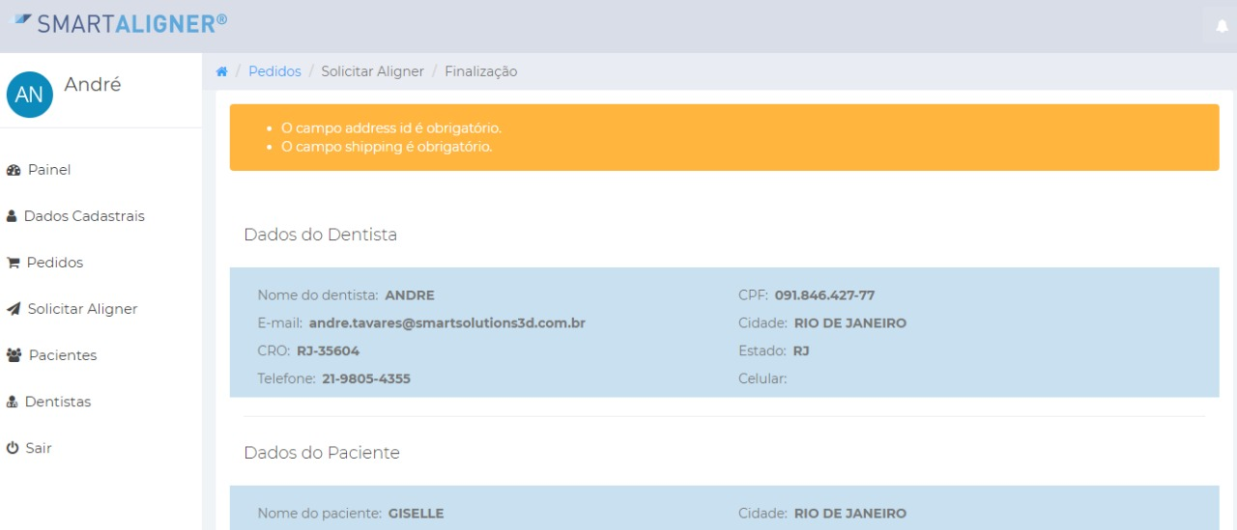

Corrigido. Já traduzi melhor as mensagens de erro também.

- Esqueci senha não funciona. Ao digitar o e-mail e clicar em “send password reset link”, recebe a tela abaixo:
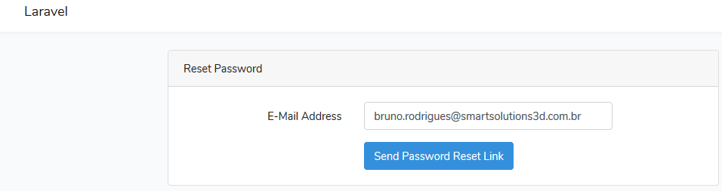

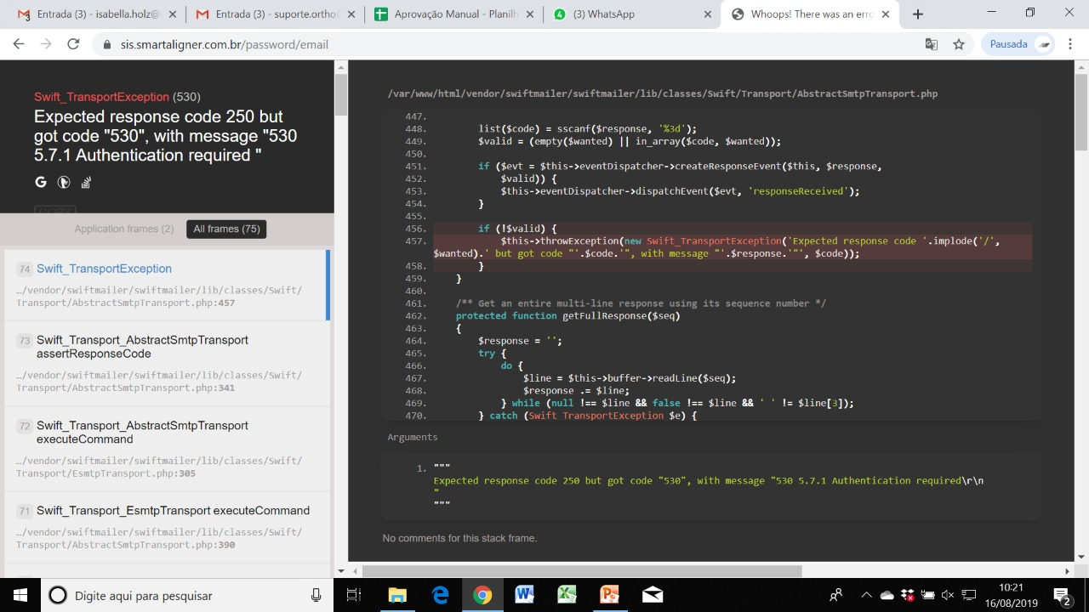

Eu corrigi o layout (para seguir o padrão do sistema) e traduzi as mensagens. Para fazer o email funcionar preciso de um servidor SMTP (endereço e credenciais). Se a Smart tiver um servidor SMTP podemos usar, mas recomendo utilizar um serviço externo como MailGun (vou conversar com o Bruno sobre).

- Em cadastro de endereço colocar máscara como telefone fixo. (está com máscara de celular):

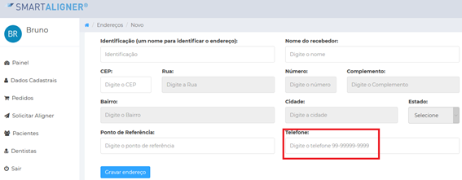
Isso ja foi corrigido. Provavelmente a verificação foi feita antes da correção.
- Preenchendo o pedido, ao clicar em adicionar paciente, após a adição ele não retorna para a tela do pedido e sim para a de paciente

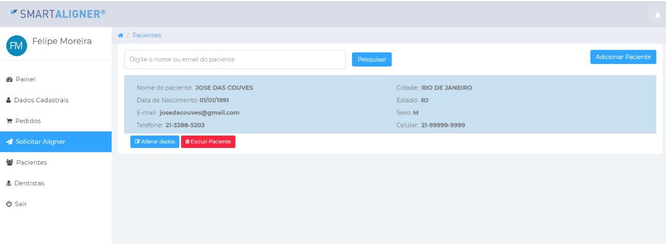

- As fotos e arquivos do campo 16 não estão como obrigatórias
Corrigido.

- Ainda falta a barra de carregamento
Corrigido.

- Os prazos de entrega vieram de onde? Acho importante uma informação de que o prazo é após postagem, ou mudar para o prazo de entrega após aprovação que é de até 10 dias úteis
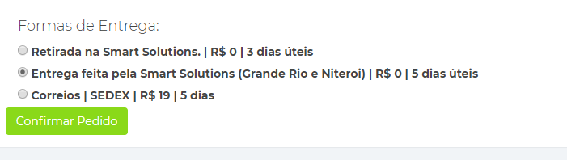
Os prazos para retirada, entrega e TAM são parâmetros, basta me passar o que deve aparecer que eu configuro. É bem simples.
O prazo dos correios bem do web servisse dos correios.

- Não é possível fazer pedido se não estiver cadastrado em uma clínica. Precisamos que o dentista consiga fazer o pedido pelo CPF.
- Fora de escopo. Por padrão uma clínica é uma empresa, e uma empresa tem CNPJ. Isso não foi especificado no início do projeto e é bem complicado de mudar agora, pois todos os dentistas estão ligados a clínicas.

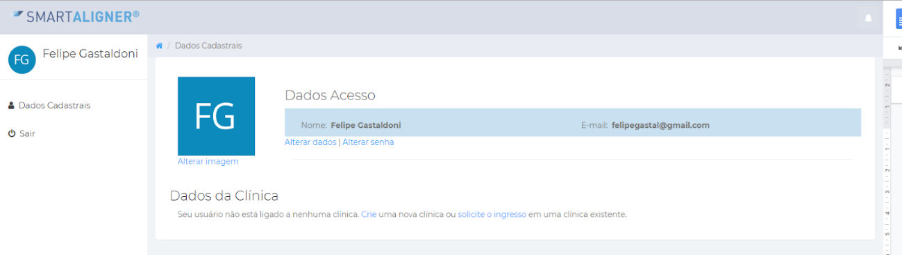

- Os pedidos não estão atualizando o STATUS no sistema.
- Não entendi o problema.

